Бекітемін:
Оқу ісі жөніндегі орынбасары: ____________________

Қазақстан Республикасы Оқу-ағарту министрлігі
______________________________________________
(білім беру ұйымының атауы)
Қысқа мерзімді (сабақ) жоспары
Айнымалы ток тізбегінде активті және реактивті кедергі
(сабақтың тақырыбы)

Бөлім: | Айнымалы ток
Педагогтың аты-жөні:
Күні:
Сынып: 11 | Қатысушылар саны: | Қатыспағандар саны:
Сабақтың тақырыбы: | Айнымалы ток тізбегінде активті және реактивті кедергі
Оқу бағдарламасына сәйкес оқыту мақсаттары: | 11.4.3.4 - айнымалы ток тізбегінде тек активті жүктеме кезінде(резистор) фаза ығысуын сипаттау;  11.4.3.5 - айнымалы ток тізбегінде реактивті жүктемелер кезінде (катушка, конденсатор) фаза ығысуын сипаттау
Сабақтың мақсаты: | - айнымалы ток тізбегіндегі активті кедергіні сипаттайды  - тек активті жүктемеде ток пен кернеу фазаларының сәйкестігін түсіндіреді  - индуктивті кедергі X_L = ωL формуласын қолданады  - катушкада ток кернеуден π/2-ге кешігетінін түсіндіреді
Құндылықтарға баулу: | «Адал азамат» бағдарламасы бойынша: Тәуелсіздік және отаншылдық.  «Отан – оттан да ыстық» (халық мақалы).  Құндылық топтық жұмыстағы жауапкершілік пен өзара құрмет арқылы жүзеге асады.
Сабақтың барысы:
Сабақтың кезеңі/ уақыт | Педагогтің әрекеті | Оқушының әрекеті | Бағалау | Ресурстар
Сабақтың басы  6 минут  Ұйымдастыру, қызығушылықты ояту, мақсат қою | Ұйымдастыру кезеңі. Сәлемдесу, түгендеу, бағалау парағын тарату.  Білімді өзектендіру: «Түйінді сөздер». Тақтадағы 5 түйінді сөзді («Еріксіз электромагниттік тербелістер. Айнымалы ток» тақырыбынан) пайдаланып, оқушылар 2–3 сөйлемнен тұратын түсіндірме құрайды.  Проблемалық сұрақ: Тұрақты токта катушканың кедергісі өте аз, ал айнымалы токта неге шамды «әлсіретеді»?  Оқушылардың болжамдары тыңдалып, сабақтың тақырыбы мен мақсаты бірге анықталады. | Түйінді сөздермен байланысты мәтін құрайды.  Болжам айтып, мақсатты анықтауға қатысады. | ҚБ: ауызша кері байланыс, «Бас бармақ». | Слайд  Бағалау парағы
Болжа – бақыла – түсіндір  13 минут  «Болжа – бақыла – түсіндір» | 1. Болжа. Мұғалім тәжірибенің шартын айтады, оқушылар нәтижені жеке болжап, дәптерге жазады.  2. Бақыла. Демонстрациялық тәжірибе немесе PhET симуляциясы интерактивті тақтада көрсетіледі; оқушылар параметрлерді өзгертуді ұсынады.  3. Түсіндір. Болжам мен нәтиже салыстырылып, ғылыми түсіндірме бірге құрылады:  - Активті кедергі R: u мен i фазалас; энергия жылуға айналады.  - Индуктивті кедергі: X_L = ωL; ток кернеуден π/2-ге кешігеді.  - X_L жиілікке пропорционал – жоғары жиілікті «өткізбейді».  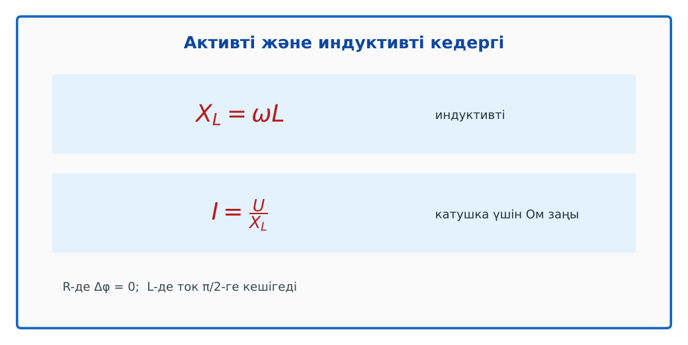  1-сурет. Индуктивті кедергі  PhET: https://phet.colorado.edu/en/simulations/circuit-construction-kit-ac | Болжам жасайды, бақылайды, болжаммен салыстырып түсіндіреді. | Дескриптор:  - айнымалы ток тізбегіндегі активті кедергіні сипаттайды;  - топта/жұпта белсенді жұмыс істейді.  2 балл | Физика 11-сынып оқулығы  Демонстрациялық құрал  PhET (QR)
Жұппен жаттығу  8 минут  «Карусель» | «Карусель». Топтар кезекпен әр үстелдегі тапсырманы орындап, келесіге ауысады, алдыңғы топтың шешімін тексереді.  Үлгі есеп / мысал. Реактивті кедергі  1) X_L = ωL; X_C = 1/(ωC).  2) L = 0,1 Гн, 50 Гц: X_L ≈ 31 Ом.  Жауабы: ≈ 31 Ом. | Жұппен есеп шығарып, бір-бірін тексереді. | Дескриптор: шешімді қадамдап, дұрыс рәсімдейді.  1 балл | Жұмыс дәптері
Сергіту сәті  2 минут | «Маятник». Оқушылар қолдарымен маятниктің тербелісін көрсетеді: баяу – жылдам – тоқтау. | Қимылмен орындайды. | – | –
Сабақтың ортасы  10 минут  Деңгейлік тапсырмалар (жеке жұмыс) | Оқушы деңгейін өзі таңдайды; А деңгейін орындаған оқушы В деңгейіне өтеді (тапсырмалар Қосымша 1-де).  А деңгейі (білу, қолдану):  L = 0,2 Гн катушканың 50 Гц-тегі кедергісі?  В деңгейі (талдау):  Жиілік 1 кГц-ке артса, сол катушканың кедергісі және 10 В-тағы тогы?  С деңгейі (жинақтау, бағалау):  Неліктен катушкада ток кернеуден кешігеді? Өздік индукция арқылы түсіндір.  ЕББҚ оқушыларына: суретті тірек-сызба және қадамдық нұсқаулық; жұп-тьютор (күшті оқушымен бірге жұмыс). | Деңгейін таңдап, жеке орындайды.  Жауап кілтімен өзін-өзі тексереді. | Дескриптор:  А: тек активті жүктемеде ток пен кернеу фазаларының сәйкестігін түсіндіреді – 2 балл  В: индуктивті кедергі X_L = ωL формуласын қолданады – 3 балл  С: катушкада ток кернеуден π/2-ге кешігетінін түсіндіреді – 4 балл | Деңгейлік карточкалар  Жауап кілті
Сабақтың соңы  6 минут  Бекіту, рефлексия, үй тапсырмасы | Бекіту: LearningApps викторинасы (мұғалім алдын ала дайындайды). Сұрақтар:  - X_L = ? (ωL)  - R-де фазалар? (сәйкес)  - ν артса X_L? (артады)  LearningApps: https://learningapps.org/  Рефлексия «Рефлексия ағашы»: жасыл жапырақ – бәрі түсінікті; сары – біраз сұрақ бар; қызыл – қайталау керек.  Үй тапсырмасы (таңдау бойынша):  - А: §8; 3 есеп.  - В: X_L(ν) графигін салу.  - С: Дроссельдер туралы хабарлама. | Викторинаға жауап береді.  Балын қосып, өзін-өзі бағалайды.  Рефлексия жасайды. | Дескриптор: викторина сұрақтарының 80%-ына дұрыс жауап береді – 1 балл  Шкала: 90–100% «өте жақсы», 70–89% «жақсы», 50–69% «қанағаттанарлық» | LearningApps (QR)  Kundelik.kz
Мұғалімге ескерту: оқушылар жиі жіберетін қателер
- Конденсатор айнымалы токты өткізбейді. → Өткізеді, X_C ~ 1/ν.
Өмірмен байланыс
Акустикалық жүйелердегі сүзгілер жоғары жиілікті твитерге, төменгіні вуферге жібереді.
Тапсырмалардың жауап кілті
Тапсырма | Жауабы
А | X_L ≈ 62,8 Ом.
В | X_L ≈ 1257 Ом; I ≈ 8 мА.
С | Ток өзгергенде өздік индукция ЭҚК-і өзгеріске кедергі жасайды.
Қосымша 1 | ≈ 32 Ом.
Қосымша 2 | Артады.
Үлгі есеп | ≈ 31 Ом.

Қосымша 1. Оқушыға арналған тапсырмалар парағы (басып шығаруға)
Аты-жөні: ____________________ **Сынып:** __ **Күні:** ______

А деңгейі
L = 0,2 Гн катушканың 50 Гц-тегі кедергісі?
____________________________________________________________________________________________
____________________________________________________________________________________________

В деңгейі
Жиілік 1 кГц-ке артса, сол катушканың кедергісі және 10 В-тағы тогы?
____________________________________________________________________________________________
____________________________________________________________________________________________
____________________________________________________________________________________________

С деңгейі
Неліктен катушкада ток кернеуден кешігеді? Өздік индукция арқылы түсіндір.
____________________________________________________________________________________________
____________________________________________________________________________________________
____________________________________________________________________________________________

Қосымша тапсырмалар
1) C = 100 мкФ, 50 Гц. X_C?
____________________________________________________________________________________________
2) ν артса X_L?
____________________________________________________________________________________________
Қосымша 3. Тірек-конспект (бос орындарды сабақ барысында толтыр)
Тақырып: Айнымалы ток тізбегінде активті және реактивті кедергі

• Активті кедергі R: u мен i фазалас; энергия жылуға айналады.
• Индуктивті кедергі: X_L = ωL; ток кернеуден π/2-ге кешігеді.
• X_L жиілікке пропорционал – жоғары жиілікті «өткізбейді».

Есімде қалған формула / ереже: ____________________________________________________________
____________________________________________________________________________________________
Қосымша 2. Бағалау парағы (әр оқушыға)
Кезең | Дескриптор | Балл | Менің балым
«Болжа – бақыла – түсіндір» | Дескриптор: - айнымалы ток тізбегіндегі активті кедергіні сипаттайды; - топта/жұпта белсенді жұмыс істейді. | 2
«Карусель» | Дескриптор: шешімді қадамдап, дұрыс рәсімдейді. | 1
Деңгейлік тапсырмалар (жеке жұмыс) | Дескриптор: А: тек активті жүктемеде ток пен кернеу фазаларының сәйкестігін түсіндіреді – 2 балл В: индуктивті кедергі X_L = ωL формуласын қолданады – 3 балл С: | 9
Бекіту, рефлексия, үй тапсырмасы | Дескриптор: викторина сұрақтарының 80%-ына дұрыс жауап береді – 1 балл Шкала: 90–100% «өте жақсы», 70–89% «жақсы», 50–69% «қанағаттанарлық» | 1
Барлығы | 11–13 «өте жақсы», 8–10 «жақсы», 6–7 «қанағаттанарлық» | 13

Қосымша 4. Көрнекілік (интерактивті тақтаға немесе басып шығаруға)
1-сурет. Индуктивті кедергі

Суретпен жұмыс (сұрақтар): 1) Суретте қандай құбылыс/құрылғы бейнеленген? 2) Қандай физикалық шамалар көрсетілген және олар қалай байланысқан? 3) Суретке сүйеніп, өмірден бір мысал келтір.
Сандық ресурстар (QR-кодтар)
PhET – симуляция  https://phet.colorado.edu/en/simulations/circuit-construction-kit-ac   | LearningApps – викторина  https://learningapps.org/   | Bilimland – видеосабақ  https://bilimland.kz/   | OPIQ – цифрлық оқулық  https://www.opiq.kz/  

